4.
3. Vom Streiten und Vertragen
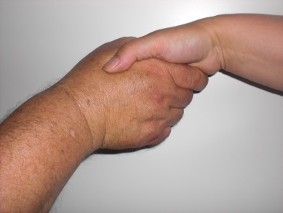

Male einen Streit und eine Versöhnung:

